PREMIO NAZIONALE MUSA PER DONNE FOTOGRAFE 2025
LE VINCITRICI

La 7°edizione del Premio Nazionale Musa per fotografe 2024 ha visto un’ottima partecipazione, confermando l'importanza crescente di questo riconoscimento dedicato alle artiste visive italiane. Le opere presentate sono state un viaggio emozionante attraverso sguardi unici e prospettive originali, dimostrando ancora una volta il talento e la diversità della fotografia femminile italiana.
Una giuria d’eccezione, composta da Enrico Stefanelli, Claudia Ioan, Loredana De Pace e Sara Munari ha selezionato le vincitrici di quest’anno tra centinaia di partecipanti provenienti da tutta Italia. Le opere presentate hanno dimostrato una buona qualità artistica e una grande varietà di temi e linguaggi visivi.
LE VINCITRICI DI QUESTA EDIZIONE SONO:
- Categoria Ricerca: Chiara Innocenti con il progetto "Torneranno le lucciole?"
- Categoria Reportage: Martina Simonato con il progetto "L’infinito istante"
- Categoria Ritratto: Luciana Trappolino con il progetto "Tra-me"
MENZIONI D’ONORE:
- Marialucia Campanella con il progetto “Non ti scordar di me”
- Elena Zottola con il progetto “Stanotte il cielo è un mandorlo fiorito”

I premi, oltre che in attrezzatura, messi a disposizione da Fujifilm, sono volti alla crescita personale delle autrici che potranno godere di una spinta autoriale grazie alle esposizioni che varranno organizzate in alcuni dei principali festival di fotografia italiani e agli incontri con curatori ed editori (Alessia Locatelli e Grazia Dell’Oro). Abbiamo messo il palio Corsi di fotografia formativi e la stampa professionale presso Fotofabbrica di una delle esposizioni.
I festival coinvolti:
- Colornophotolife
- Festival della fotografia etica di Lodi
- Grenze Arsenali fotografici di Verona
Tutti i progetti selezionati verranno proiettati alla Biennale di Fotografia femminile di Mantova.
Da due anni abbiamo istituito il Premio Fotocult per Musa grazie al quale una delle vincitrici verrà pubblicata, con il suo progetto, sulla rivista Fotocult, di notorietà nazionale.
PREMIO Fiaf
Da quest’anno una delle fotografe vincitrici avrà l’opportunità di esporre all’edizione successiva del Festival della Fotografia Italiana. La fotografa sarà selezionata dalla giuria della Fiaf predisposta alla selezione dei progetti in mostra.
PREMIO Studio CAOS | NOCSensei.
In occasione della nuova edizione del Premio MUSA per la fotografia, lo Studio CAOS di Loredana De Pace, in collaborazione con NOCSensei, dedica uno spazio speciale alle tre vincitrici del concorso attraverso la realizzazione di una video-intervista condotta dalla curatrice e giornalista Loredana De Pace.

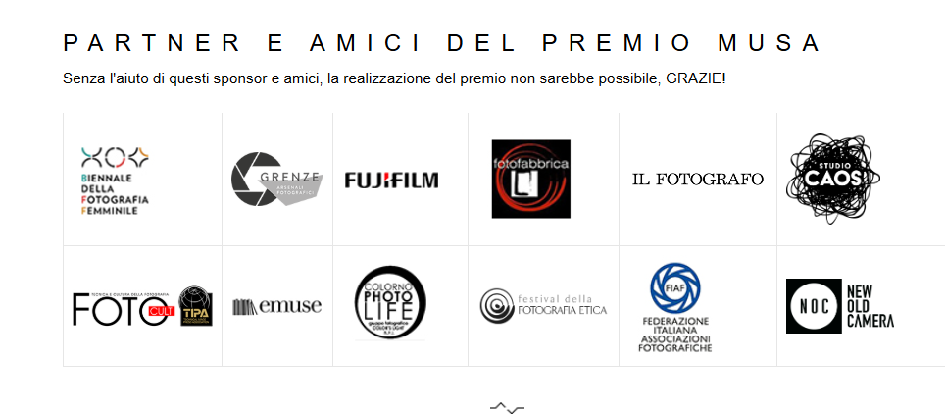

A questo link tutte le informazioni https://www.musafotografia.it/premio.html
Per ulteriori informazioni:
Musa fotografia – Via Mentana, 6 Monza
www.musafotografia.it
Sara Munari 3383782915
